Święto dobrego jedzenia w Katowicach za nami!
Wielbiciele mięsa i weganie, kulinarni tradycjonaliści i poszukiwacze nowinek, fani telewizyjnych programów kulinarnych i najmłodsi smakosze – podczas dni otwartych Food Show w Międzynarodowym Centrum Kongresowym w Katowicach każdy znalazł coś dla siebie.

Wydarzenie było okazją do spotkania z mistrzami kuchni, znanymi z blogów, książek kucharskich i programów telewizyjnych. Gościem specjalnym Food Show był Andrzej Polan, wieloletni szef kuchni w prestiżowych hotelach, prowadzący programy kulinarne w TVN i Kuchni+, właściciel restauracji Mała Polana Smaku. W sobotę 18 marca uczestnicy Food Show mogli zobaczyć, jak gotuje, podczas otwartego pokazu w specjalnie zaaranżowanym Centrum Kulinarnym.
Swoje produkty i usługi w Międzynarodowym Centrum Kongresowym zaprezentowało kilkudziesięciu wystawców związanych z branżą spożywczą i gastronomiczną. – Program dni otwartych Food Show podąża za tym wszystkim, co dzieje się w tej chwili na rynku żywności i kulinariów – mówiła Edyta Kochlewska, redaktor naczelna magazynu „Rynek Spożywczy“ i serwisu portalspozywczy.pl.
Okazałe stoisko ZM Kania
Wśród wystawców nie zabrakło również ZM Henryk Kania S.A. Nasze stoisko było nie tylko jednym z większych, ale przede wszystkim – według zgodnych opinii odwiedzających – jednym z najładniejszych i najciekawszych podczas targów. Zaprezentowaliśmy nasze flagowe produkty linii Maestro, a także nowości, takie jak parówki czy mięsa wolno gotowane. Odwiedziło nas wielu gości, co pozwoliło nawiązać ciekawe i cenne kontakty biznesowe, które – być może – pozwolą naszym produktom zaistnieć na sklepowych półkach sieci, w których jeszcze ich nie ma. I mowa tu nie tylko o polskich sklepach, bo sporo było zapytań z zagranicy o dostępność naszych wyrobów.

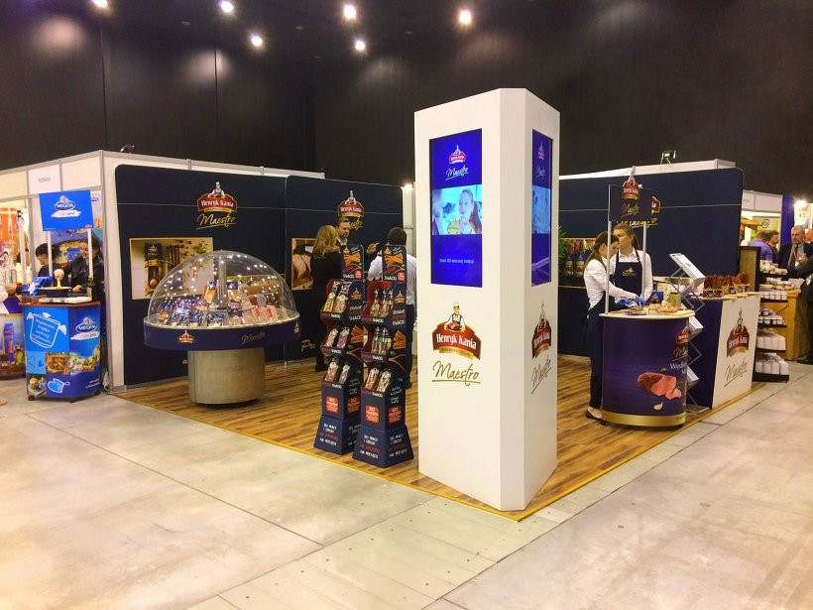
Kilka słów o targach
Food Show to największe w Polsce wydarzenie, dotyczące rynku polskiej żywności i kulinariów, które odbyło się w dniach 16-18 marca 2017 roku w Międzynarodowym Centrum Kongresowym w Katowicach. Zaplanowane w nowatorskiej formule spotkania profesjonalistów i pasjonatów, były platformą wymiany doświadczeń i okazją do szeroko zakrojonej dyskusji o wyzwaniach stojących przed branżą spożywczą i gastronomiczną. Zwieńczeniem dwóch dni debat było wręczenie nagród „Food Show Star“ dla firm spożywczych – dostawców najlepszych produktów dla sektora HoReCa oraz dla najlepszych restauracji, konceptów kulinarnych i szefów kuchni.

